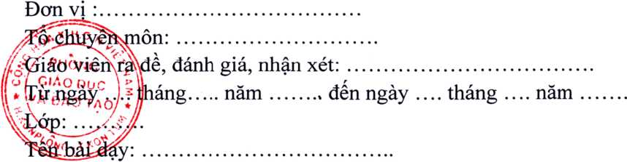

BẢNG ĐÁNH GIÁ, NHẬN XÉT KẾT QUẢ THựC HIỆN NHIỆM vụ HỌC TẬP
TT | Ho và tên HS  • | Tính chuyên cần, thái độ học tập |  |  | Kết quả thực hiện nhiêm vu của HS | Biện pháp
 |  | Tính chuyên cần |  | Thái độ học tập
 |  | Tham gia | Không tham gia
1
7
3
...
Giáo viên chủ nhiệm (phối hợp) Giáo viên theo dõi, nhận xét, đánh giá

(Ghi chú: Bảng này dùng đê theo dõi, đánh giả, nhận xét việc học của HS trong 01 tuần)

